Министерство образования и науки Российской Федерации  
Федеральное‌ ‌государственное‌ ‌бюджетное‌ ‌образовательное‌ ‌учреждение‌

высшего‌ ‌образования‌

**«Пермский национальный исследовательский  
политехнический университет»**

Кафедра «Информационные технологии и автоматизированные системы»

**ОТЧЁТ**

**по лабораторной работе №1**

**«Знакомство с Си++. Выполнение программы простой структуры»**

Выполнил:

Студент группы ИВТ-21-2б

Ковалёнок Глеб Валерьевич

Проверил:

**Пермь, 2021**

**1.Постановка задачи.**

**1.** ,

при а=1000, b=0.0001

Найти значение выражения с разными типами данных(float и double)

**2.**

1. 2. ++n*++m
2. m++<n
3. n++>m

Найти значение выражения с произвольными данными.

**2. Программа решения задания 1.**

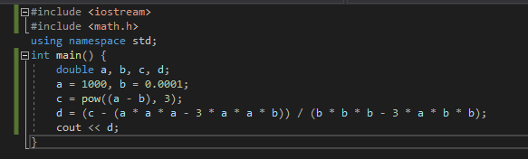

**3. Результат работы программы для данных типа float.**

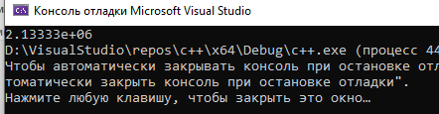

**4. Результат работы программы для данных типа double.**

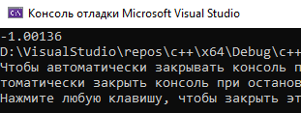

**5. Объяснение результатов.**

**Результат работы c double и float получился разным, поскольку у типа данных float по сравнению с типом данных double размер занимаемой памяти в 2 раза меньше, а соответственно и диапазон принимаемых значений тоже меньше, то есть тип данных double позволяет хранить в себе больше чисел после запятой, нежели float.**

**6. Программа решения задания2.**

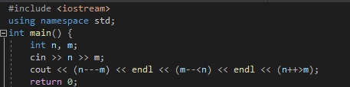

**7. Результат работы программы.**

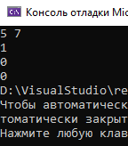

**8.Объяснение результатов.**

**Три минуса представляются как – и -, переменная--равносильна переменная=переменная-1, > - это побитовый сдвиг.**